ВЫБОРЫ ДЕПУТАТОВ
Сведения о
АРТАМОНОВ  Аггей Александрович  Родился 24 декабря 1991 года в городе Камышлове Свердловской области.  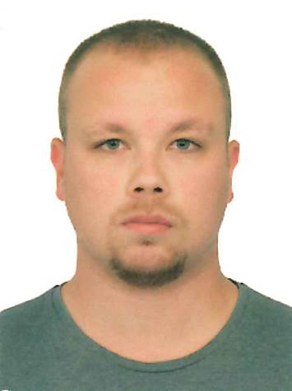Имеет среднее профессиональное образование, окончил ГОУ СПО СО "Камышловский гуманитарно-технологический техникум" в 2011 году.  Оператор-гальваник Камышловского электротехнического завода филиал ОАО "ЭЛТЕЗА".  Самовыдвижение.  Проживает в городе Камышлове Свердловской области. | ГРИБКОВ  Павел Константинович  Родился 6 сентября 1974 года в городе Камышлове Свердловской области.  Имеет высшее профессиональное образование, окончил Уральский государственный педагогический университет в 2015 году.  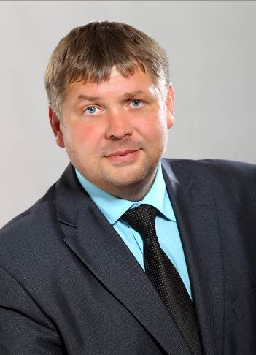Генеральный директор ООО "Азурит".  Член ПАРТИИ "РОДИНА", председатель совета местного отделения ВСЕРОССИЙСКОЙ ПОЛИТИЧЕСКОЙ ПАРТИИ "РОДИНА" в городе Камышлове Свердловской области.  Самовыдвижение.  Проживает в городе Камышлове Свердловской области.
КОМАРОВ  Андрей Михайлович  Родился 9 сентября 1980 года в городе Камышлове Свердловской области.  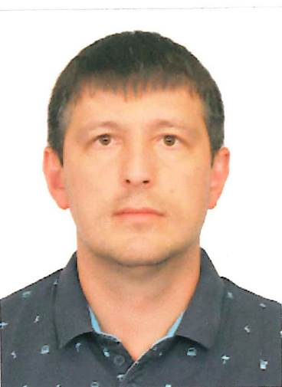Имеет высшее профессиональное образо-вание, окончил Уральский государственный аграрный университет в 2015 году.  Механик у ИП Белявцев И.Е.  Самовыдвижение.  Проживает в городе Камышлове Свердловской области.  Имел судимость по части 1 статьи 112 Уголовного кодекса Российской Федерации "Умышленное причинение средней тяжести вреда здоровью не опасного для жизни, не повлекшего последствия", судимость погашена 10.10.2014 года. | 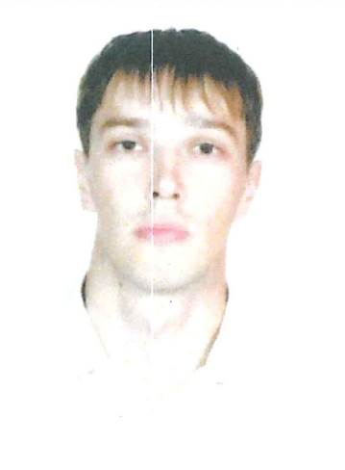КОНОВАЛОВ  Андрей Анатольевич  Родился 7 марта 1984 года в городе Камышлове Свердловской области.  Имеет высшее профессиональное образование, окончил Уральский государственный технический университет – УПИ в 2006 году.  Главный конструктор Камышловского электротехнического завода филиал ОАО "ЭЛТЕЗА".  Самовыдвижение.  Проживает в городе Камышлове Свердловской области.
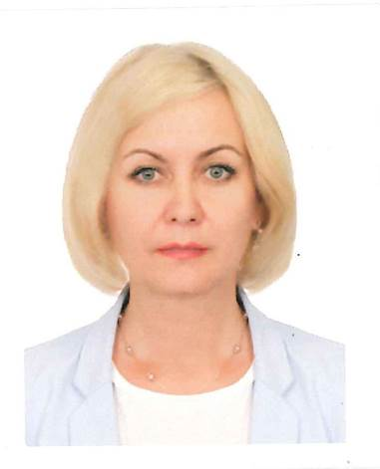РОЗИНА  Светлана Сергеевна  Родилась 17 апреля 1970 года в городе Камышлове Свердловской области.  Имеет высшее профессиональное образование, окончила Уральский государственный технический университет – УПИ в 2003 году.  Управляющий Дополнительным офисом №3349/73/03 Свердловского регионального филиала АО "Росселхозбанк" в г. Камышлове.  Выдвинута избирательным объединением Региональное отделение Политической партии СПРАВЕДЛИВАЯ РОССИЯ в Свердловской области.  Проживает в городе Камышлове Свердловской области. | СМИРНОВ  Роман Владимирович  Родился 5 марта 1984 года в городе Камышлове Свердловской области.  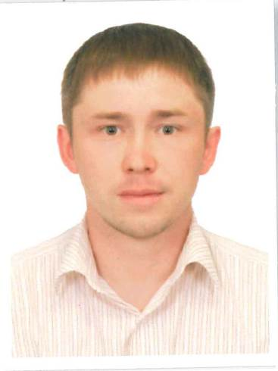Имеет высшее профессиональное образование, окончил Уральский государственный педагогический университет в 2012 году.  Директор Муниципального унитарного предприятия "Ресурсоснабжающая организация".  Самовыдвижение.  Проживает в городе Камышлове Свердловской области.

ДУМЫ КАМЫШЛОВСКОГО ГОРОДСКОГО ОКРУГА
зарегистрированных кандидатах по пятимандатному избирательному
ГРИДИН  Геннадий Павлович  Родился 13 апреля 1956 года в городе Камышлове Свердловской области.  Имеет высшее профессиональное образование, окончил Свердловский юридический институт в 1979 году.  Пенсионер.  Самовыдвижение.  Проживает в городе Камышлове Свердловской области.  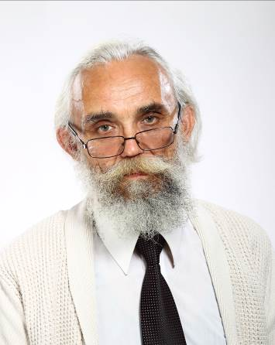 | ДАНИЧ  Александр Сергеевич  Родился 12 сентября 1984 года в городе Камышлове Свердловской области.  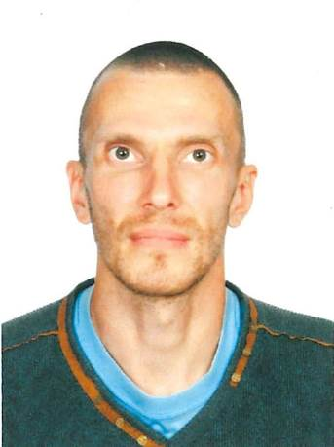Имеет среднее профессиональное образование, окончил Камышловский экономико-правовой колледж в 2003 году.  Учитель физической культуры Никольской основной общеобразовательной школы.  Выдвинут избирательным объединением Свердловское областное отделение Политической партии "КОММУНИСТИЧЕСКАЯ ПАРТИЯ РОССИЙСКОЙ ФЕДЕРАЦИИ".  Член КПРФ.  Проживает в городе Камышлове Свердловской области.
КОЧНЕВА  Ирина Олеговна  Родилась 7 мая 1958 года в городе Камышлове Свердловской области.  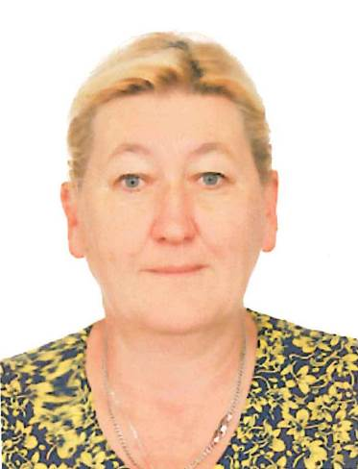Имеет высшее профессиональное образование, окончила Нижнетагильский государственный педагогический институт в 1983 году.  Ведущий инженер отдела филиала ФГУП "Охрана" МВД России.  Самовыдвижение.  Проживает в городе Камышлове Свердловской области. | ЛАПТЕВ  Александр Юрьевич  Родился 17 марта 1972 года в городе Камышлове Свердловской области.  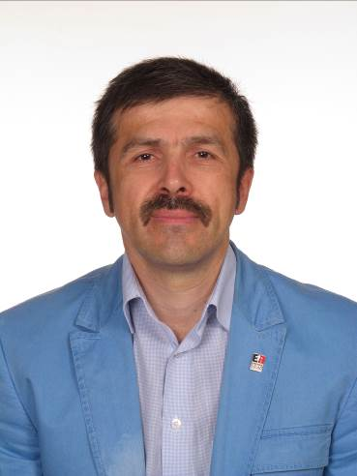Имеет высшее профессиональное образо-вание, окончил Уральский электромеханический институт инженеров железно-дорожного транспорта в 1994 году.  Главный инженер Камышловского электротехнического завода филиал ОАО "ЭЛТЕЗА".  Депутат Думы Камышловского городского округа шестого созыва на непостоянной основе.  Выдвинут избирательным объединением Камышловское городское местное отделение Всероссийской политической партии "ЕДИНАЯ РОССИЯ".  Проживает в городе Камышлове Свердловской области.
ТОМИЛИН  Дмитрий Валерьевич  Родился 31 мая 1981 года в городе Камышлове Свердловской области.  Имеет высшее профессиональное образование, окончил Уральский государственный университет путей сообщения в 2003 году.  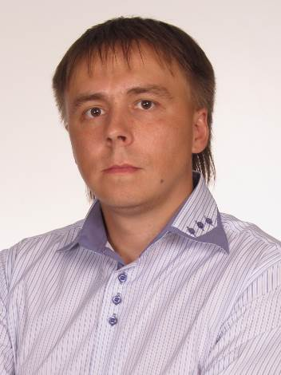Мастер производственного участка Камышловского электротехнического завода филиал ОАО "ЭЛТЕЗА".  Самовыдвижение.  Проживает в городе Камышлове Свердловской области. | ФЕДОРОВ  Дмитрий Юрьевич  Родился 6 сентября 1991 года в городе Камышлове Свердловской области.  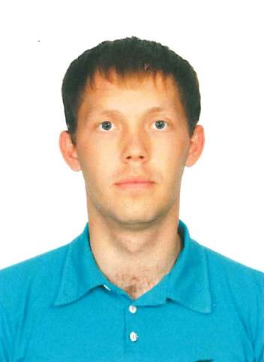Имеет высшее профессиональное образование, окончил Уральский государственный экономический университет в 2013 году.  Главный специалист ГБУ СО "Многофункциональный центр" в г. Камышлове.  Выдвинут избирательным объединением Региональное отделение Политической партии СПРАВЕДЛИВАЯ РОССИЯ в Свердловской области.  Проживает в городе Камышлове Свердловской области.

СЕДЬМОГО СОЗЫВА 18 СЕНТЯБРЯ 2016 ГОДА
округу №2
ЕЛЬШИНА  Тамара Николаевна  Родилась 26 января 1955 года в с/з Борисовский Щербакульского района Омской области.  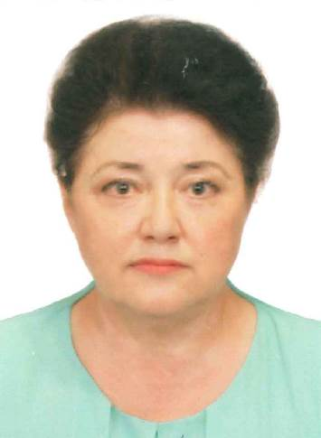Имеет высшее профессиональное образование, окончила Омский институт инженеров железнодорожного транспорта в 1978 году.  Начальник отдела ГБУ СО "Многофункциональный центр" в городе Камышлове.  Выдвинута избирательным объединением Камышловское городское местное отделение Всероссийской политической партии "ЕДИНАЯ РОССИЯ".  Член Партии "ЕДИНАЯ РОССИЯ".  Проживает в городе Камышлове Свердловской области. | КАРЕЛИН  Борис Иванович  Родился 6 апреля 1944 года в городе Камышлове Свердловской области.  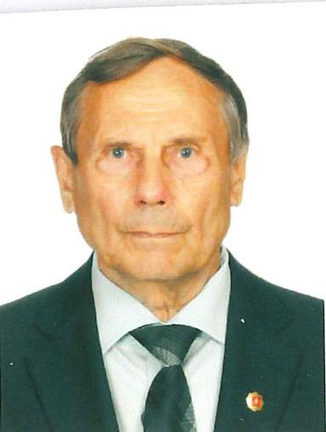Имеет среднее профессиональное образование, окончил Самаркандский гидромелиоративный техникум в 1976 году.  Директор ООО "ЭСТРА".  Выдвинут избирательным объединением Камышловское городское местное отделение Всероссийской политической партии "ЕДИНАЯ РОССИЯ".  Проживает в городе Камышлове Свердловской области.
ЛЕПИХИН  Владимир Александрович  Родился 22 июня 1972 года в городе Камышлове Свердловской области.  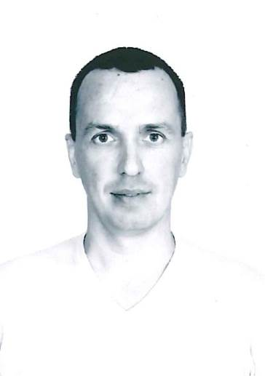Имеет высшее профес-сиональное образование, окончил Уральский государ-ственный университет физи-ческой культуры в 2015 году.  Индивидуальный пред-приниматель.  Депутат Думы Камышловского городского округа шестого созыва на непостоянной основе.  Выдвинут избирательным объединением Камышловское городское местное отделение Всероссийской политической партии "ЕДИНАЯ РОССИЯ".  Член Партии "ЕДИНАЯ РОССИЯ".  Проживает в селе Обуховское Камышловского района Свердловской области. | ЛУТОШКИН  Владимир Анатольевич  Родился 11 июля 1949 года в городе Талица Свердловской области.  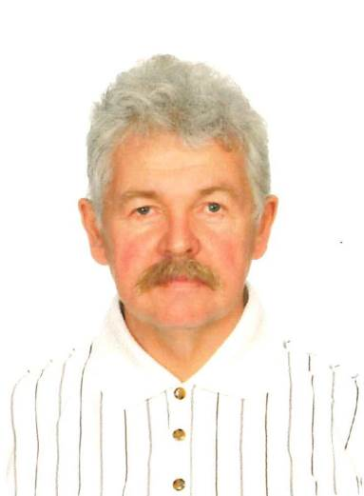Имеет высшее профессиональное образование, окончил Свердловский сельскохозяйственный институт в 1980 году.  Пенсионер.  Выдвинут избирательным объединением Свердловское региональное отделение Политической партии ЛДПР - Либерально-демократической партии России.  Член ЛДПР.  Проживает в городе Камышлове Свердловской области.
ШЕВЕЛЕВА
Татьяна Владимировна

Родилась 14 июля 1976 года в п. Восход Камышловского района Свердловской области.
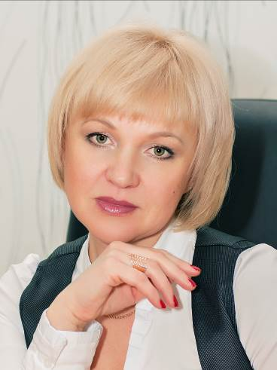Имеет высшее профессиональное образование, окончила Уральский государственный педагогический университет в 2000 году, Санкт-Петербургский университет управления и экономики в 2014 году.
Директор МБУК Камышловского городского округа "Камышловский краеведческий музей".
Самовыдвижение.
Проживает в городе Камышлове Свердловской области.

СЕДЬМОГО СОЗЫВА 18 СЕНТЯБРЯ 2016 ГОДА
округу №2
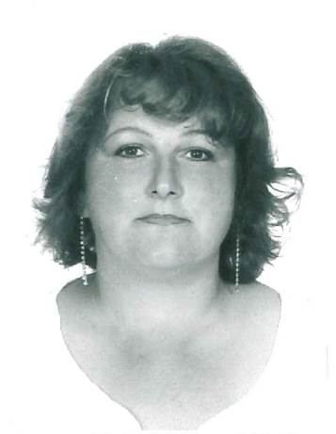КАШИНА
Светлана Владимировна

Родилась 17 марта 1972 года в городе Камышлове Свердловской области.
Имеет высшее профессиональное образование, окончила Уральский государственный педагогический университет в 2015 году.
Учитель технологии МАОУ «Школа № 3» Камышловского городского округа.
Выдвинута избирательным объединением Свердловское областное отделение Политической партии "КОММУНИСТИЧЕСКАЯ ПАРТИЯ РОССИЙСКОЙ ФЕДЕРАЦИИ".
Член КПРФ.
Проживает в селе Обуховское Камышловского района Свердловской области.

ОЗЕРОВА
Наталья Александровна
Родилась 15 декабря 1962 года в станице Новопокров-ская Новопокровского района Краснодарского края.
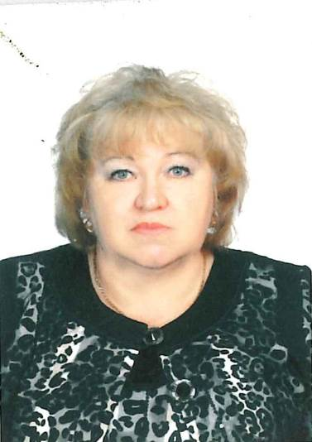Имеет высшее профес-сиональное образование, окончила Уральский государ-ственный педагогический университет в 2011 году.
Заведующая МАДОУ "Детский сад общеразвиваю-щего вида с приоритетным осуществлением художественно-эстетического развития воспитанников №1" Камышловского городского округа.
Выдвинута избирательным объединением Камышловское городское местное отделение Всероссийской политической партии "ЕДИНАЯ РОССИЯ".
Проживает в городе Камышлове Свердловской области.

